Héraðsskjalasafn Austur Húnavatnssýslu

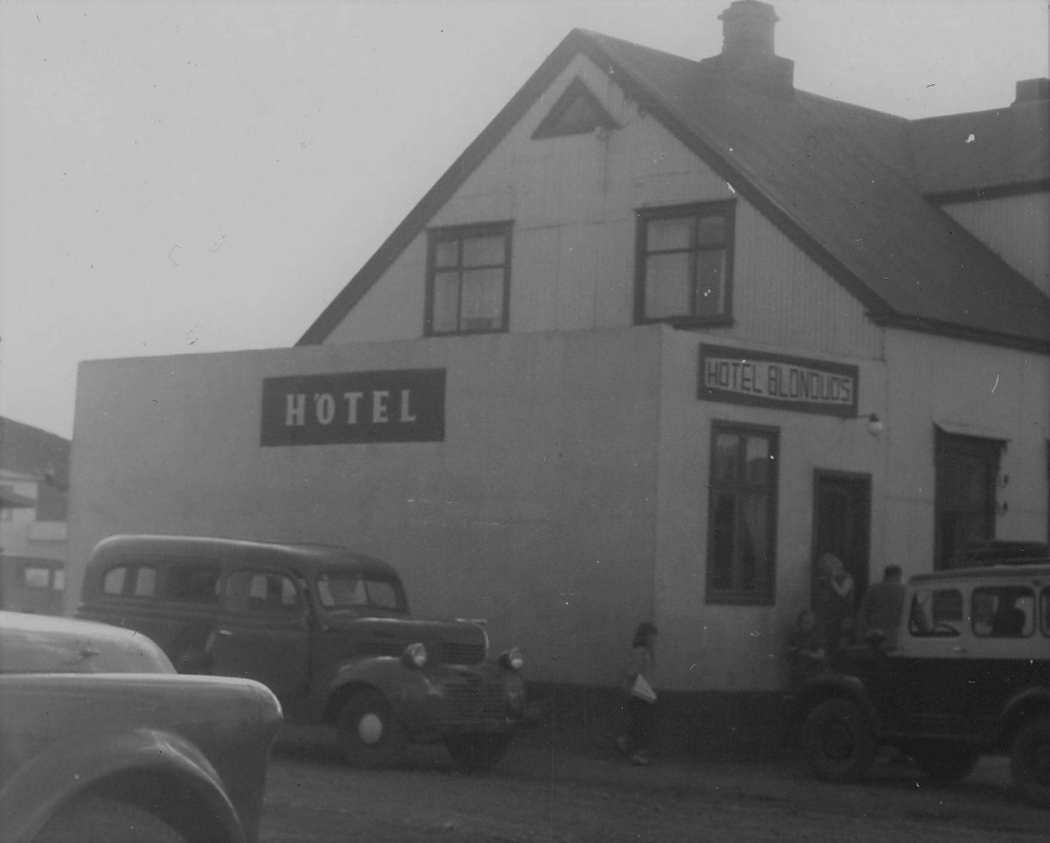

Ársskýrsla 2015

Héraðsskjalasafn Austur Húnavatnssýslu

Annáll 2015
Unnið var að gerð málalykils og skjalavistunaráætlunar fyrir Blönduósbæ í beinu framhaldi af uppsetningu á OneSystem bókhaldskerfinu sem tekin var í notkun á þessu ári. Síðan var haldinn fundur með skólastjóra Blönduskóla og skjalamál skólans tekin til athugunar. Keyptar voru öskjur og umslög fyrir safnkostinn, en sífellt er verið að skrá og ganga frá aðföngum og ekki síður óskráðum skjölum sem til eru fyrir í safninu. Er þetta þrotlaus vinna sem engan endir sér á. Einnig er áframhald á vinnu við skönnun og skráningu á ljósmyndum. Heimasíða safnsins hafði hrunið á árinu og stendur til að endurnýja hana sem fyrst.
En fólk getur alltaf sent tölvupósta eða hringt til að fá upplýsingar um eitt og annað sem ber á góma. Sérstaklega skal vekja athygli á að tölvupóstar eru einnig skjöl sem skal meðhöndla eins og hver önnur bréf. Þetta er bréfasamskipti nútímans. Þannig að ekki eyða tölvupóstum sem innihalda málefni sem skipta máli fyrir bæði einstaklinga og fyrirtæki. Oft hefur komið upp sú staða að tölvupósturinn er eina sönnunin fyrir samskiptum á milli manna.
Eitthvað hefur verið um millisafnalán, veittar upplýsingar og beðið um eitt og annað frá öðrum söfnum, eftir þörfum. Hægt að fá skannaðar myndir og sendar í tölvupósti ef þörf er á.
Stjórn og starfsmenn
Skjalasafnið er undir stjórn Byggðarsamlags atvinnu- og menningarmála.
Hana skipa:
Adolf Berndsen, Skagaströnd, formaður
Guðmundur Haukur Jakobsson, Blönduósi
Dagný Úlfarsdóttir, Ytra-Hóli
Sigrún Hauksdóttir, Húnavatnshrepp
Héraðsskjalavörður er Svala Runólfsdóttir auk þess sér Guðmundur Paul Scheel Jónsson um ljósmyndasafnið.
Starfsemi og aðbúnaður
Starfsemi Héraðsskjalasafns Austur Húnavatnssýslu á árinu fólst aðallega í söfnun, innheimtu, skráningu og að útbúa til varðveislu, skjölin og aðrar heimildir, um starfsemi og sögu héraðsins, til notkunar fyrir stjórnendur og starfsmenn sveitarfélaga og stofnana þeirra svo og fyrir einstaklinga.
Er þetta gert til þess að tryggja hagsmuni og réttindi bæði opinberra aðila og einstaklinga og einnig til notkunar við fræðilegar rannsóknir á sögu svæðisins. Héraðsskjalasafnið annaðist einnig ráðgjöf varðandi skjalavörslu.
Safnið er opið öllum, hvort sem þeir eru að vinna að einhverju hávísindalegu verkefni, skrifa sögu félags eða fyrirtækis, skrifa skólaritgerð, leita að heimildum um húsið sitt eða landareign, leita að ættingjum sínum og uppruna eða bara að skoða eitthvað úr fortíðinni.
Aðstaðan samanstendur af einni skrifstofu og lessal ásamt geymslu fyrir gögn og myndir sem afhentar hafa verið til varðveislu. Aukin þörf er á stækkun geymslunnar.

Verkefni og sýningar
Dagleg verkefni felast einkum í innheimtu, móttöku, skráningu og frágangi skjala, hvort heldur er frá sveitarfélögum sem að safninu standa eða einstaklingum, félögum og fyrirtækjum á safnsvæðinu. Auk þess aðstoða gesti á lestrarsal við heimildaleit og annast afgreiðslu fyrirspurna.
Eitthvað hefur verið um millisafnalán, veittar upplýsingar og beðið um eitt og annað frá öðrum söfnum, eftir þörfum. Hægt að fá skannaðar myndir og sendar í tölvupósti ef þörf er á.
Heimsóknir, símhringingar og tölvupóstar hafa verið 467 á þessu ári. Reynt hefur verið eftir fremsta megni að verða við öllum fyrirspurnum, bæði í formi símhringinga og tölvupósta.
Að þessu sinni hafa 33 aðilar afhent gögn til safnsins, og þakkar héraðsskjalavörður þeim fyrir. Sumir komu tvisvar með gögn. Sem stærstu afhendinguna má til dæmis nefna ljósmyndasafn Björns Bergmann en ca. 5000 myndir voru færðar safninu á þessu ári. Mikil vinna hefur farið í að skanna og skrá þær og einnig að leita upplýsinga um myndirnar sem ekki voru merktar.

Fundir og ráðstefnur
Héraðsskjalavörður fór á fund héraðsskjalasafna og Þjóðskjalasafns Íslands, sem haldinn var í Reykjavík 16. apríl 2015 kl. 10-17. Tók líka þátt í ráðstefnu Félags héraðsskjalavarða á Íslandi fyrir starfsmenn héraðsskjalasafna, sem haldin var á Húsavík 1. – 2. október 2015. Fundarstaður var Safnahús Húsavíkur.

Skjöl afhent Héraðsskjalasafni Austur Húnavatnssýslu árið 2015.
Guðrún Blöndal, Blönduósi
Filipía Helgadóttir, Blönduósi
Magnús Sigurðsson, Flögu
Skarphéðinn Ragnarsson, Blönduósi
Guðmundur Arason, Borgarnesi
Eðvarð Hallgrímsson, Garðabæ
Ingibergur Guðmundsson, Skagaströnd
Ungmennasamband Austur Húnavatnssýslu
Aðalbjörg Ingvarsdóttir, Blönduósi
Guðrún Þ. Guðmundsdóttir, Reykjavík
Karl Smith, Kópavogi
Kolbrún Zophoníasdóttir, Blönduósi
Samkaup, Blönduósi
Páll Þórðarson, Sauðanesi
Hersilía G. Þórðardóttir, Akureyri
Magnús Ólafsson, Blönduósi
Elísabet Þorsteinsdóttir, Kiel Þýskalandi
Alda Theodórsdóttir, Blönduósi
Sigrún Fossberg Arnardóttir, Sauðárkróki
Lárus Ægir Guðmundsson, Skagaströnd
Helga Sigfúsdóttir, Reykjavík
Sigurður Kr. Jónsson, Blönduósi
Ása Jóhannsdóttir, Reykjavík
Sigursteinn Bjarnason, Stafni
Erla Jakobsdóttir, Síðu
Caroline Mende, Þýskalandi
Halldór Halldórs, Hafnarfirði
Guðlaugur Guðmundsson
Aðalbjörg Valdimarsdóttir, Bakkakoti
Sigríður Ragnarsdóttir, Blönduósi
Héraðsbókasafn Austur Húnvetninga
Benedikt Blöndal Lárusson, Blönduósi
Ingibjörg Eysteinsdóttir, Beinakeldu

Rekstraryfirlit Héraðsskjalasafns Austur Húnavatnssýslu 2015
Héraðsskjalasafnið heyrir undir Byggðasamlag atv/menningarmála þannig að einu tekjurnar eru framlag ríkisins, annað er rekstrarkostnaður.

Tekjur – framlag ríkisins 282.500cr
Laun og launatengd gjöld 4.200.902.-
Rekstrarkostnaður húsnæðis 4.707.602.-
Annar rekstrarkostnaður 1.231.375.-
Samtals: 9.857.379.-

